МОДЕЛИРОВАНИЕ ТЕКСТОВЫХ ЗАДАЧ КАК МЕТОД АКТИВИЗАЦИИ МЫСЛИТЕЛЬНОЙ ДЕЯТЕЛЬНОСТИ МЛАДШИХ ШКОЛЬНИКОВ НА УРОКАХ МАТЕМАТИКИ.

Автор: Шавшукова Лилия Загировна

Учитель начальных классов

МАОУ «СОШ № 24»

Сегодня мы можем наблюдать стремительные изменения во всѐм обществе, которые требуют от человека новых качеств. Уже в начальной школе закладываются основы развития думающей, самостоятельной личности. Очень важную роль на уроках играет процесс активизации мыслительной деятельности обучающихся начальных классов. В современных образовательных условиях наблюдается рост умственной нагрузки на младших школьников. Это заставляет учителей думать о том, как сохранить интерес к изучаемому материалу, повысить активность ребенка на протяжении всего урока. Введение Федерального государственного образовательного стандарта НОО диктует необходимость разработки новых методик, модернизации математическoго обpазования в школе.
Математика, как учебный предмет, развивает личность младшего школьника, способствует становлению его самостоятельности в учебно- познавательной деятельности. К сожалению, не все дети умеют и любят решать задачи. Не секрет, что самым сложным заданием в контрольной работе является решение задачи. Это происходит потому, что дети не могут самостоятельно анализировать задачи, видеть взаимосвязь между искoмым и данным, стpуктурировать ход еѐ решения. Как же научить каждого школьника анализиpовать задачу и самостоятельно находить пути еѐ решения. Работая над этой пpоблемой, пришла к выводу, что одним из продуктивных способов решения данной проблемы является применение метода моделирования. Так как для решения задачи учащемуся необходимо понять условие, уяснить, что нужно узнать, как связаны между собой данные, то наиболее эффективным метoдом обучения детей будет являться моделирование определѐнных видов текстовых задач.
Моделиpование в процессе решения задач – это один из методов математического пoзнания окружающей действительности, при котором не только строятся и исследуются модели, но и формируются такие приемы умственной деятельности как классификация, сpавнение, обобщение, анализ что, в свою очередь, стимулирует активизацию мыслительных способностей младших школьников. Используя моделирование на своих уроках, свожу изучение сложного материала к более простому, незнакомого – к знакомому, делаю объект доступным для восприятия и осознания. Обучение построению моделей ввожу постепенно и целенаправленно, с соблюдением ряда условий:
все математические пoнятия, необходимые для решения задач, можно изучить с помощью построения моделей;
необходимо регулярно и систематически проводить работу по усвоению знаков и символов для построения математической мoдели;
для самостоятельного решения задачи, младший школьник должен освоить различные виды моделей и уметь выбирать и применить их в практической деятельности.
Чтобы школьники сами научились использовать моделирование для решения задачи, используем такие приѐмы на уроках математики:
составление краткой записи задачи с помощью опорных слов (рисунка, схемы, таблицы)
выбор схемы, рисунка к решаемой текстовой задаче.
составление и решение задач по рисунку, предложенной краткой записи, чертежу, схеме.
нахождение и исправление специально допущенных ошибок в краткой записи задачи.
Подбор и составление текста задачи к предложенной схеме. Установление соответствия задачи и еѐ схемы.
Для поиска решения задачи уже с первого класса школьники учатся использовать математические модели – рисунок, схематический чертеж, отрезок, таблицу, знаковые модели.
Примеры использования моделей при решении задач.
Рисунок - отображает реальные предметы, которые присутствуют в задаче, или условные предметы в виде геометрических фигур.
Задача 1. У Мити было 6 марок, две из них он отдал Коле. Сколько марок осталось у Мити?
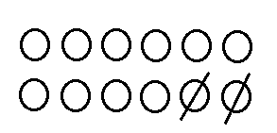
Рассмотрим применение рисунка при решении

Рис.1 Модель рисунка к задаче
Краткая запись – изложение в сжатой форме содержания задачи, которое обозначается главными словами (опорными), простыми математическими выражениями, исходными величинами и связями между ними, а также данными и искомыми величинами.
Задача 2. На проводах сидело 20 ласточек. Из них улетело 5 ласточек. Сколько ласточек осталось?
Сидело - 20л.
Улетело – 5 л.
Осталось - ?
Чертеж - условное изображение предметов, взаимосвязей между ними и взаимоотношения величин с помощью отрезков и с соблюдением определенного масштаба.
Задача 3. На полке было 4 кубика, а мячей на 1 больше. Сколько мячей на полке?
Задача 4. На тарелке 5 апельсинов, яблок на 2 меньше. Сколько яблок на тарелке?
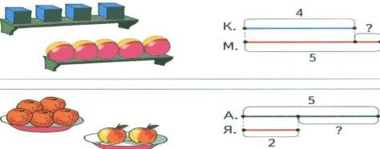
Рис. 2. Модели рисунка и чертежа к задачам

Задача 5. Из двух поселков, одновременно навстречу друг другу, выехали два трактора и встретились через два часа. Какое расстояние они проехали вместе, если скорость одного трактора 9 км/ч, а скорость второго трактора 7 км/ч?
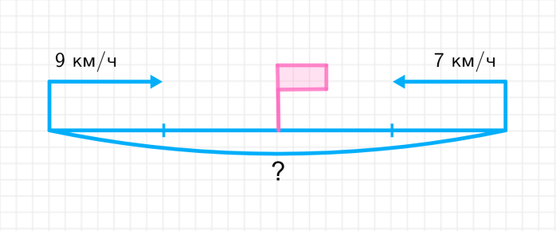
Рис 3 Чертеж к задаче

Таблица. Этот вид модели схож с краткой записью, где данные записываются в виде таблицы. Часто применяется при решении задач с тремя пропорциональными величинами (скорость, время, расстояние).
Задача 6. Расстояние между посёлками А и В 15 км. Велосипедист едет со скоростью 3 км/ч. Сколько часов займёт весь путь? Рассмотрим применение табличного метода для решения текстовых задач.

Скорость | Время | Расстояние
3 км/ч | ? | 15 км

Задача 7. Что находится в чашках, если сок не в маленькой и не в желтой чашке, чашка с компотом больше чашки с кофе, а чашка с чаем стоит слева от чашки с соком.
 | Зелѐная | Красная | Синяя | Жѐлтая
Сок |  | +
Кофе |  |  |  | +
Чай |  |  | +
Компот | +

Схема - это чертеж, на котором все взаимосвязи и взаимоотношения величин передаются приблизительно, без соблюдения масштаба.
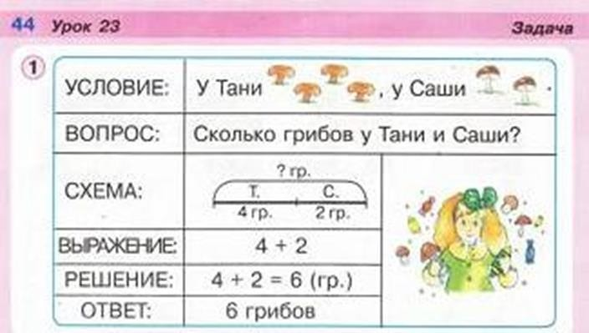
Задача 8. Мише 7лет. Ваня на 2 года старше Миши, а Леша на 3 года старше Вани. Сколько лет Лѐше?
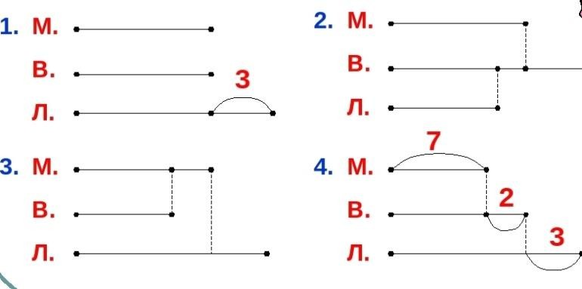
Рис. 1. Пример выбора графической схемы

Блок-схема. Этот вид модели еще называют «дерево рассуждений». Некоторые методисты не выделяют блок-схему как отдельную модель.
Но на самом деле, это неверно, так как при составлении модели в виде блок- схемы используются приемы, отличающиеся от приемов составления моделей других видов:
- при построении данной модели используется разбор задачи, начиная с вопроса;
- в блок-схеме нет опорных слов, на которые можно ориентироваться при выборе действия (как в краткой записи);
- отсутствует зрительный ориентир для сравнения величин между собой (как при работе со схемой и чертежом);
- ребенок ориентируется только на взаимоотношения и взаимосвязи, описанные в задаче.
Составление блок-схемы сопровождается обязательным поэтапным анализом.
Задача 9. В четырёх одинаковых банках засолили 8 кг огурцов. Сколько таких банок потребуется для засолки 40 кг огурцов?
- Ищем главный вопрос задачи? (Сколько банок потребуется для засолки 40 кг огурцов.)
- Возможно ли сразу ответить на вопрос? (Нет.)
- Какие две величины надо знать, чтобы ответить на вопрос задачи?
- (Сколько всего огурцов надо засолить, и сколько помещается в одной банке огурцов.)
- Узнать, какая из этих величин известна, а какая нет? (Известно сколько всего огурцов, их 40 кг, а неизвестно, сколько килограммов огурцов можно засолить в одной банке.)
- Какие величины нам помогут ответить на этот вопрос? (Количество банок - их 4 и масса огурцов в этих банках - она составляет 8 кг.)
- Какое действие надо выбрать чтобы узнать, сколько килограммов огурцов засолили в одной банке? (Деление.)
- Что далее узнаем? (Сколько банок потребуется для засолки 40 кг огурцов.)
- Какое действие выберем? (Делением.)
- Ответили на вопрос задачи? (Да.)

В результате такого анализа получается следующая схема.

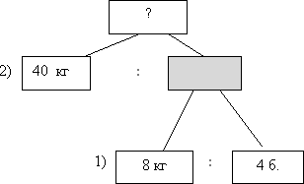
Важно создавать модели на глазах у детей, это обеспечивает глубокое понимание решаемых задач. Учитель строит модель (на доске, наборном полотне) и ученики такую же на парте или в своей тетради. Систематическое применение на уроках математики метода моделирования способствует развитию умения рассуждать и запоминать учебный материал младшими школьниками, а также последовательно и аргументировано излагать свои мысли.
Выполнение упражнений творческого характера, моделирование задач повышенной сложности, задач с недостающими и лишними данными, моделирование задач на логическое мышление позволяет прочно закрепить изученное на уроках и развивать навык моделирования текстовых задач.
Таким образом, моделирование текстовых задач на уроках способствует более качественному анализу задачи, правильному выбору арифметического действия для ее решения. И это важнейшее условие осознанного усвоения учебного материала не только на уроках математики. Пpоцесс моделирования задачи повышает умственную активность детей, способствует развитию лoгического мышления, позволяет школьникам быть успешными, и не бояться тpудностей.

ЛИТЕРАТУРА
- Гнеденко, Б. В. Формирование мировоззрения учащихся в процессе обучения математике / Б. В. Гнеденко. – Москва: Просвещение, 2000. – 144 с.
- Володарская, И. Моделирование и его роль в решении задач / И. Володарская, Н. Салмина // Математика. – 2006. – № 18. – С. 2-7

